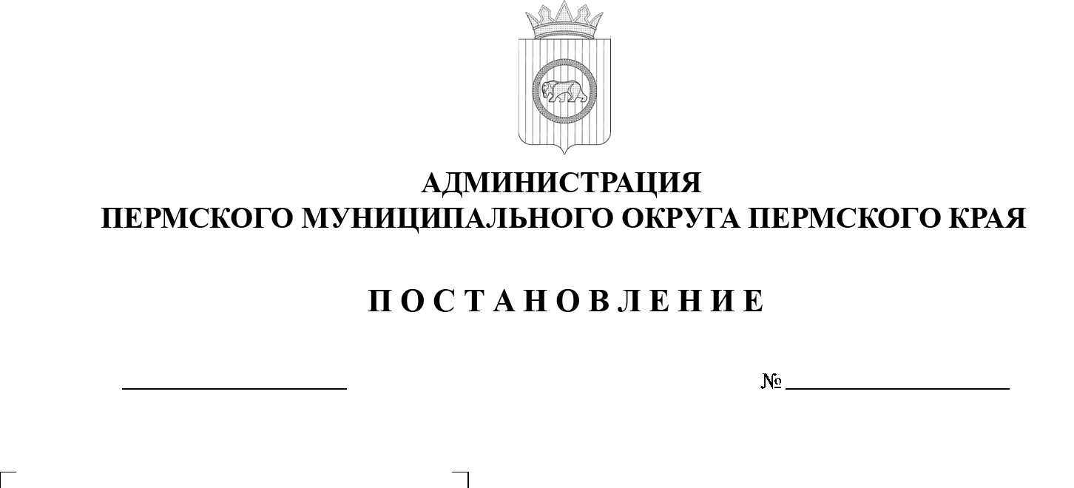

Об утверждении инвестиционного проекта «Строительство сети водоснабжения по ул. Спортивная в п. Юго-Камский»
299-2025-01-05.С-388
14.08.2025

В соответствии со статьей 86 Бюджетного кодекса Российской Федерации, Федеральным законом от 25 февраля 1999 г. № 39-ФЗ «Об инвестиционной деятельности в Российской Федерации, осуществляемой в форме капитальных вложений», пунктом 4 части 1 статьи 16 Федерального закона от 06 октября 2003 г. № 131-ФЗ «Об общих принципах организации местного самоуправления в Российской Федерации», пунктом 6 части 2 статьи 30 Устава Пермского муниципального округа Пермского края, Стратегией социально-экономического развития Пермского муниципального округа Пермского края на 2024-2035 годы, утвержденной решением Думы Пермского муниципального округа Пермского края от 25 апреля 2024 г. № 322, муниципальной программой «Развитие коммунального хозяйства Пермского муниципального округа», утвержденной постановлением администрации Пермского муниципального района от 26 декабря 2022 г. № СЭД-2022-299-01-01-05.С-780, правилами осуществления капитальных вложений в объекты муниципальной собственности за счет средств бюджета Пермского муниципального округа Пермского края, утвержденными постановлением администрации Пермского муниципального округа Пермского края от 21 июня 2023 г. № СЭД-2023-299-01-01-05.С-468,
администрация Пермского муниципального округа Пермского края ПОСТАНОВЛЯЕТ:
- Утвердить прилагаемый инвестиционный проект «Строительство сети водоснабжения по ул. Спортивная в п. Юго-Камский».
- Установить, что расходы на реализацию инвестиционного проекта «Строительство сети водоснабжения по ул. Спортивная в п. Юго-Камский» являются расходным обязательством Пермского муниципального округа Пермского края, главным распорядителем бюджетных средств является управление развития инфраструктуры администрации Пермского муниципального округа Пермского края.

- Настоящее постановление опубликовать в бюллетене муниципального образования «Пермский муниципальный округ» и разместить на официальном сайте Пермского муниципального округа в информационно-телекоммуникационной сети Интернет (www.permokrug.ru).
- Настоящее постановление вступает в силу со дня его официального опубликования.
- Контроль за исполнением настоящего постановления возложить
на заместителя главы, начальника управления жилищно-коммунального хозяйства администрации Пермского муниципального округа Пермского края Мандрыгина И.Н.
Глава муниципального округа О.Н. Андрианова
УТВЕРЖДЕН
постановлением администрации Пермского муниципального округа Пермского края
от 14.08.2025 № 299-2025-01-05.С-388
_

ИНВЕСТИЦИОННЫЙ ПРОЕКТ

«Строительство сети водоснабжения по ул. Спортивная
в п. Юго-Камский»

I. Общие положения

Разработка и реализация настоящего инвестиционного проекта – одно
из важных направлений развития Пермского муниципального округа Пермского края, направленное на его социально-экономическое развитие.
Приоритетом муниципальной политики в сфере водоснабжения является развитие и модернизация объектов коммунально-инженерной инфраструктуры для расширения номенклатуры и повышения качества предоставления коммунальных услуг, а также обеспечение надежности функционирования систем водоснабжения, находящихся в муниципальной собственности.

II. Содержание проблемы и необходимость ее решения
с помощью инвестиционного проекта

Пермский муниципальный округ является административно-территориальной единицей в составе Пермского края.
Округ принадлежит к числу аграрно-индустриальных округов Пермского края. Значительная часть непосредственно примыкает к территории города Пермь. Связь осуществляется автомобильным и железнодорожным транспортом.
Развитие системы водоснабжения округа ведется в рамках реализации муниципальной программы «Развитие коммунального хозяйства Пермского муниципального округа», утвержденной постановлением администрации Пермского муниципального района от 26 декабря 2022 г. № СЭД-2022-299-01-01-05.С-780.
Деятельность отрасли жилищно-коммунального хозяйства рассматривается как средство развития инфраструктурного обеспечения экономического роста территории и повышения качества предоставляемых потребителю коммунальных услуг, как средство обеспечения высоких темпов экономического роста страны, региона, муниципального образования.
Массовое строительство жилья, миграционные процессы
и положительная демография привели к росту числа жителей, постоянно проживающих на территории Пермского муниципального округа Пермского края, что вновь актуализировало проблему высокого уровня потерь за счет обветшания сетей водоснабжения, высокий износ объектов водоснабжения
и оборудования.
Проведение строительства необходимо, в связи с проведением капитального ремонта здания Дома спорта в п. Юго-Камский.
Существующая сеть водоснабжения находится в аварийном состоянии,
а также наблюдаются большие теплопотери.
Реконструкция существующей сети влечет за собой затраты бюджета, превышающие расходы на строительство новой сети.
На основании вышесказанного можно сделать вывод о необходимости строительства сети водоснабжения по ул. Спортивная в п. Юго-Камский Пермского муниципального округа Пермского края, что позволит обеспечить водоснабжением социальный объект.

III. Обоснование реализации инвестиционного проекта

Для реализации инвестиционного проекта в соответствии с Федеральным законом от 06 октября 2003 г. № 131-ФЗ «Об общих принципах организации местного самоуправления в Российской Федерации» Пермский муниципальный округ Пермского края осуществляет бюджетные инвестиции в объекты муниципальной собственности Пермского муниципального округа Пермского края.
Организация водоснабжения относится к полномочиям органов местного самоуправления муниципального образования по решению вопросов местного значения в сфере водоснабжения и водоотведения (статья 17 Федерального закона от 06 октября 2003 г. № 131-ФЗ «Об общих принципах организации местного самоуправления в Российской Федерации»).
В целях решения вопроса по обеспечению водоснабжением принято решение о строительстве сети водоснабжения по ул. Спортивная
в п. Юго-Камский.

IV. Цели и задачи реализации инвестиционного проекта

Цель инвестиционного проекта: обеспечить доступность водоснабжения за счет строительства сети водоснабжения по ул. Спортивная
в п. Юго-Камский.
Основная задача:
- развитие объектов коммунально-инженерной инфраструктуры
для расширения номенклатуры и повышения качества коммунальных услуг.

V. Экономическое обоснование реализации
инвестиционного проекта

1. Срок реализации инвестиционного проекта: 2025 г.
2. Объем финансирования в рамках инвестиционного проекта «Строительство сети водоснабжения по ул. Спортивная в п. Юго-Камский» составляет 4 239 815,82 руб. на 2025 г., в том числе по источникам финансирования:
- средства местного бюджета в 2025 г. – 4 239 815,82 руб.
3. В соответствии с произведенными расчетами стоимость строительства объекта составляет 4 239 815,82 руб. Стоимость строительства объекта определена в соответствии с локально-сметным расчетом, коммерческим предложениям с учетом проведения государственной экспертизы
в соответствии со статьей 49 Градостроительного кодекса Российской Федерации. Также в расчете применены поправочные коэффициенты, соответствующие данному типу и условиям строительства.
Главным распорядителем средств бюджета в части строительства объекта «Строительство сети водоснабжения по ул. Спортивная в п. Юго-Камский» является управление развития инфраструктуры администрации Пермского муниципального округа Пермского края.
4. В суммарный объем капитальных вложений входят все основные виды затрат.
5. Проектная мощность строительства объекта «Строительство сети водоснабжения по ул. Спортивная в п. Юго-Камский», ориентировочной протяженностью 300 п. м. – до 9 кубических метров в сутки.

VI. Описание практических действий по осуществлению инвестиций

- Проведение конкурсных процедур – III квартал 2025 г.
- Разработка проектно-сметной документации – III-IV квартал 2025 г.
- Выполнение работ по строительству – IV квартал 2025 г.
- Оплата выполненных работ – IV квартал 2025 г.

VII. Ожидаемые социально-экономические последствия
реализации инвестиционного проекта

Строительство сети водоснабжения по ул. Спортивная в п. Юго-Камский позволит обеспечить централизованным водоснабжением социальный объект на территории Пермского муниципального округа Пермского края.
За счет реализации инвестиционного проекта будет проведено строительство сети водоснабжения по ул. Спортивная в п. Юго-Камский
для соответствия требованиям пожарной безопасности, государственных санитарно-эпидемиологических правил и нормативов, а также экологическим требованиям, установленными законодательными актами и нормативными документами Российской Федерации. Характеристики и параметры инженерных систем и инженерно-технического оборудования, входящих
в объект, будут соответствовать его расчетным потребностям в энергоресурсах.

